

**每日市场报告**

**2024年4月12日** 

 **市场综述**

隔夜美股三大股指涨跌不一，道指跌0.01%，标普500指数涨0.74%，纳指涨1.68%。美元指数涨0.08%报105.28，非美货币多数上涨，离岸人民币对美元涨67个基点报7.2558。国际油价全线下跌，美油5月合约跌0.72%，报85.59美元/桶。布油6月合约跌0.25%，报90.25美元/桶。国际贵金属期货普遍收涨，COMEX黄金期货涨1.8%报2390.6美元/盎司，COMEX白银期货涨1.76%报28.545美元/盎司；现货黄金最高至2377美元/盎司，刷新历史记录。LME期铜跌0.14%报9361美元/吨。ICE 5月原糖期货合约收跌2.8%，结算价报20.85美分/磅。ICE 5月期棉期货合约收跌2.27%，结算价报83.37美分/磅。

图表1：全球主要股指涨跌幅（%）

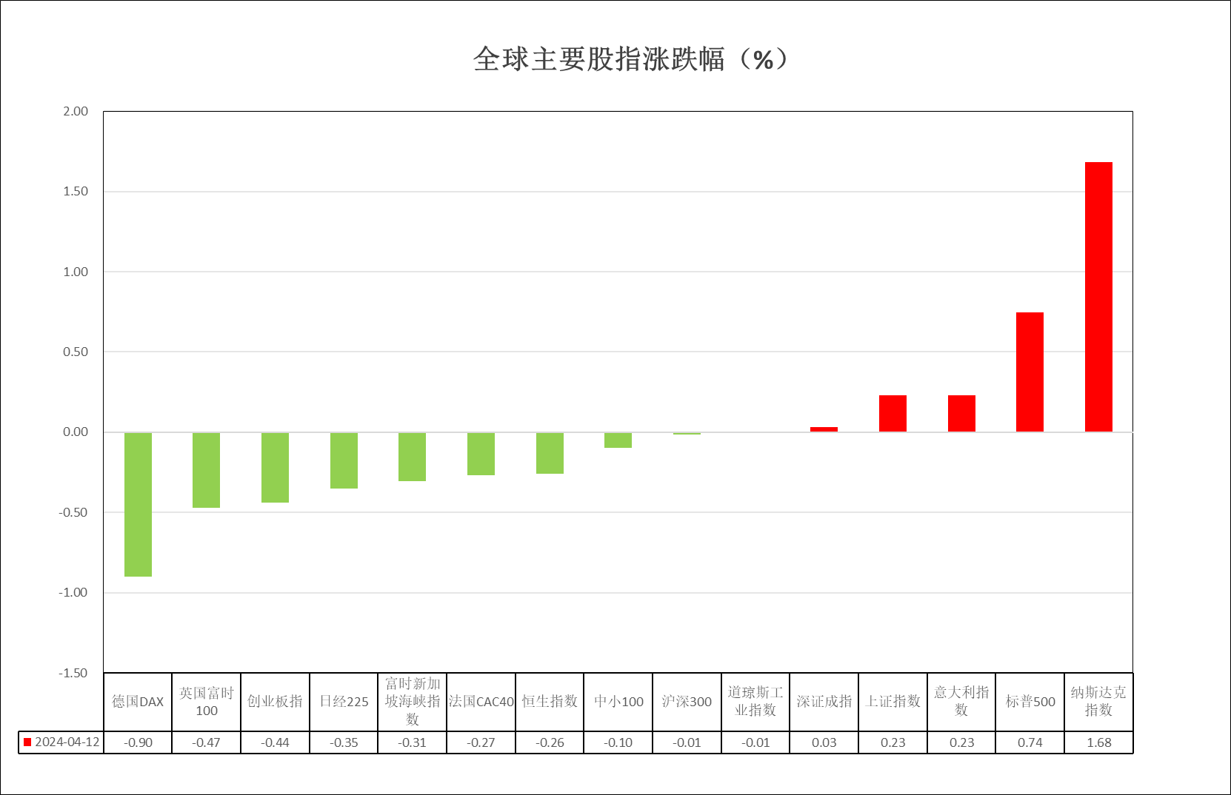

资料来源：公开资料整理、瑞达国际

 **消息回顾**

【据参考消息援引彭博社最新报道，伊朗或其代理人或很快对以色列发动大规模导弹或无人机袭击。拜登表示，将坚定不移支持以色列抵御伊朗袭击。】

【现货黄金突破前高2365.25美元/盎司，最高至2377美元/盎司，续创历史新高，日内涨1.4%。】

【美国3月PPI同比上升2.1%，创2023年4月以来新高，预期2.2%，前值1.6%；环比上升0.2%，预期0.3%，前值0.6%。3月核心PPI同比上升2.4%，预期2.3%，前值2.0%；环比上升0.2%，预期0.2%，前值0.3%。】

【美国上周初请失业金人数为21.1万人，预期21.5万人，前值自22.1万人修正至22.2万人；四周均值21.425万人，前值自21.425万人修正至21.45万人；3月30日当周续请失业金人数181.7万人，预期180万人。】

【美联储威廉姆斯预计，今年美国GDP增速将达到2%，通胀将保持在2.25%-2.5%。】

【欧洲央行将主要再融资利率、存款机制利率、边际贷款利率分别维持在4.5%、4%及4.75%不变，符合市场预期。欧洲央行明确暗示即将降息，称大多数潜在通胀指标正在放缓，如果相信通胀将达到2%，利率可能会下降。】

【德国2月未季调经常帐盈余298亿欧元，前值盈余297亿欧元。】

【英国政府宣布，将对包括汽车零部件和果汁在内的100多种商品暂停征收进口关税，直至2026年6月。】

【新加坡金管局维持货币波动区间的斜率、宽度和中点不变。】

【韩国在野党阵营在第22届国会议员选举中赢得超过五分之三的席位。韩国国务总理韩德洙、总统府秘书室长、政策室长以及首席秘书等全员请辞，韩执政党临时领导人韩东勋请辞。】

 **今日关注**

|  |  |  |
| --- | --- | --- |
| **时间** | | **数据/事件** |
| **2024/4/12** | **12：30** | 日本2月工业产出终值 |
| **2024/4/12** | **14：00** | 英国2月GDP、商品贸易帐、制造业产出、工业产出 |
| **2024/4/12** | **14：00** | 德国3月调和CPI终值 |
| **2024/4/12** | **14：45** | 法国3月调和CPI终值 |
| **2024/4/12** | **20：30** | 美国3月进口价格指数 |
| **2024/4/12** | **22：00** | 美国4月密歇根大学消费者信心指数初值 |

 **观点汇总**

**美元指数**

截至周五，美元指数涨0.08%报105.28，非美货币多数上涨，欧元兑美元跌0.15%报1.0726，英镑兑美元涨0.12%报1.2555，澳元兑美元涨0.39%报0.6538，美元兑日元涨0.07%报153.28。昨日公布的美国3月PPI同比上升2.1%，虽略低于预期但创2023年4月以来新高，再次体现整体通胀压力上升。而近期超预期的通胀水平也使得美联储官员于公开演讲中持续释放鹰派信号，美联储威廉姆斯表示，最近通胀数据令人失望，更好地关注通胀趋势更为重要；并不确切知道货币政策未来走向，货币政策处于能够实现美联储目标的良好位置。而美联储柯林斯则表示，降息的信心可能需要更多的时间才能恢复；强劲的需求可以解释2024年通胀上升的原因；今年晚些时候开始降息是合适的；今年的宽松程度可能比预期的要低。非美国家方面，欧洲央行于昨日会议维持利率水平符合市场预期，但当前市场仍大幅押注欧洲央行6月开启首次降息，欧元区整体利率预期或有所下降。往后看短期内美元指数在利率预期升高以及美国与非美国家利差扩大的影响下或得到一定支撑。

图表2：美元指数走势图

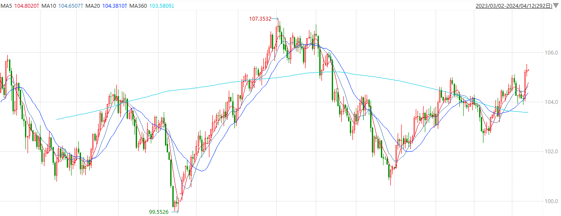

资料来源：wind、瑞达国际

**S&P500**

截至4月12日，标普500指数收涨0.74%至5199.06点；迷你标普500主力合约收涨0.76%至5243.25点。美股周四收盘涨跌不一。苹果与英伟达股价大涨，推动纳指走高。美国3月PPI创11个月来最大同比涨幅。投资者正等待多家大型银行周五将公布的财报。纽约联储行长威廉姆斯称短期内没有必要改变货币政策。欧央行发出降息的最明确信号。策略上，短线逢低做多。详细支撑阻力位请见图表3。

图3：S&P500走势图

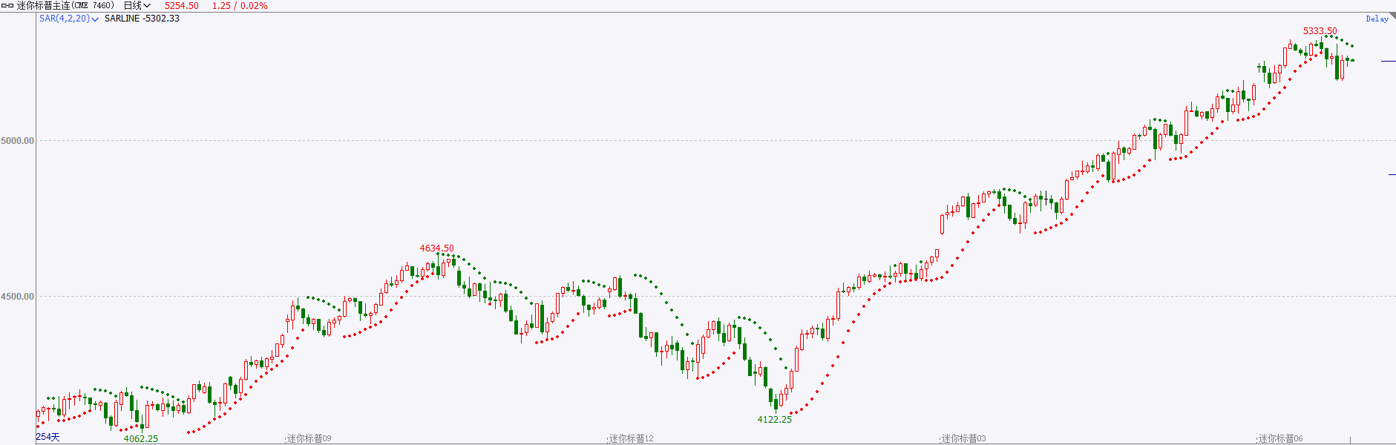

资料来源：wind、瑞达国际

**富时中国A50**

截至4月11日，富时中国A50指数收跌0.16%至12019.64点；新交所富时A50期指主力合约收跌0.25%至12022点。美国3月CPI数据超预期，或进一步修正市场对宏观的预期，同时一季度经济进入结算阶段。4月政治局会议召开前市场较难有大利好支持，不排除进一步整理，5月份或需是市场的机会，政策端关注超长国债以及降准等举措。策略上，短线观望为主。详细支撑阻力位请见图表4。

图4：富时中国A50走势图

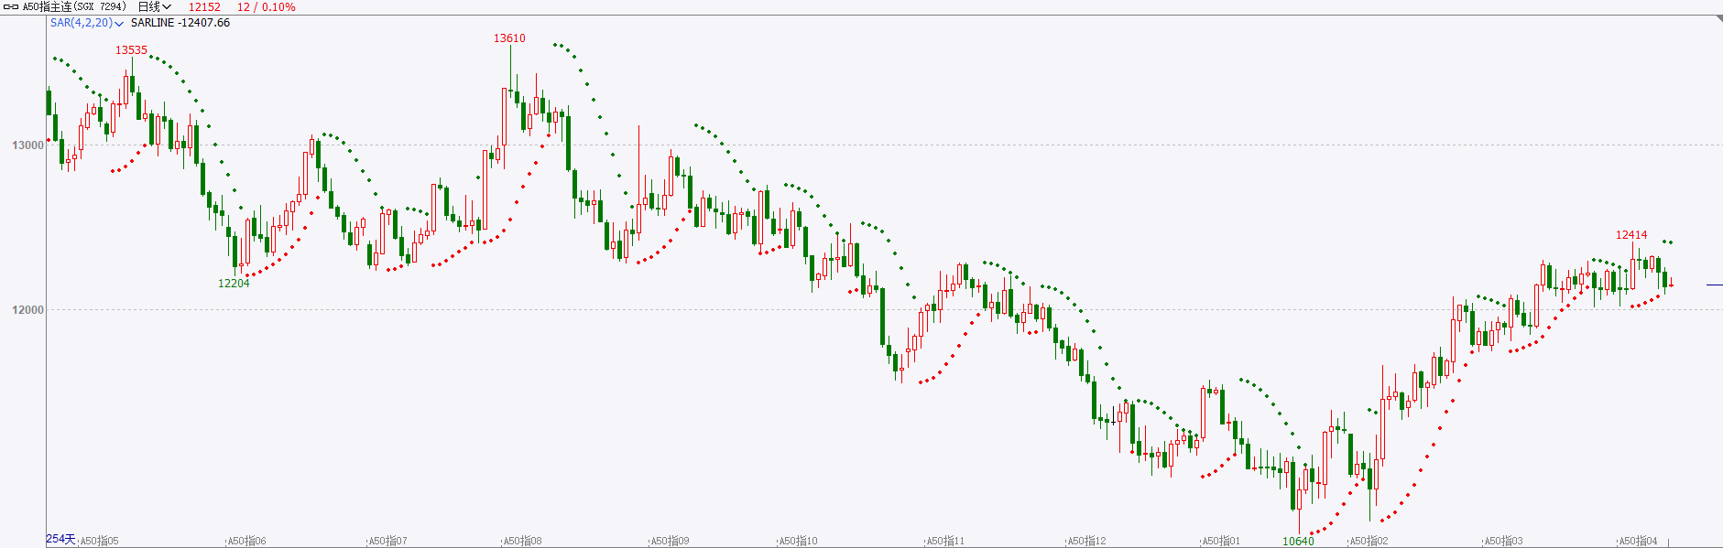

资料来源：wind、瑞达国际

**铜**

国际方面，美国3月PPI年率录得2.1%，为2023年4月以来新高，较预期低0.2个百分点。数据公布后，7月降息的可能性稍微增加。美债收益维持高位震荡，美元回吐日内涨幅。国内方面，中国3月份CPI同比上涨0.1%，环比下降1.0%；PPI同比下降2.8%，环比下降0.1%。国家统计局表示，3月份，受节后消费需求季节性回落、市场供应总体充足等因素影响，全国CPI环比季节性下降，同比涨幅有所回落。基本面上，铜精矿国内报价小幅上涨状态，原材料供应趋紧暂无明显改善迹象，需求方面整体预期向好，下游铜材加工产能利用率已逐步回归常态。总的来看，基本面偏暖，但美国经济通胀仍顽固，美联储降息延后，美元走强或将对铜价走势有一定降温影响。操作建议，轻仓震荡交易，注意控制节奏及交易风险。

图5：纽约铜日线走势图

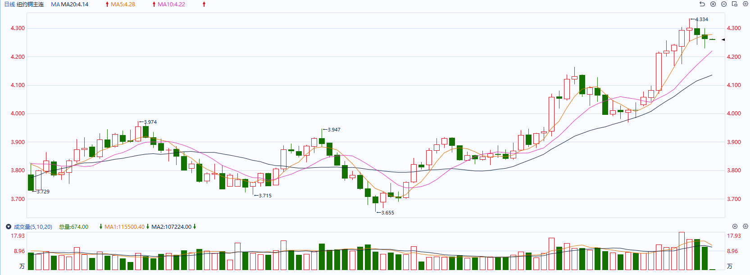

资料来源：wind、瑞达国际

**黄金**

消息面：昨日公布的美国3月PPI同比上升2.1%，虽略低于预期但创2023年4月以来新高，再次体现整体通胀压力上升，而近期超预期的通胀水平也使得美联储官员于公开演讲中持续释放鹰派信号。非美国家方面，欧洲央行于昨日会议维持利率水平符合市场预期，但当前市场仍大幅押注欧洲央行6月开启首次降息，欧元区整体利率预期或有所下降。

外盘持仓方面：截至4月11日，SPDR Gold Trust黄金ETF持仓量为830.75吨，较上一交易日增加2.3吨。

往后看短期内美元指数及美债收益率在利率预期升高以及美国与非美国家利差扩大的影响下或得到一定支撑，但通胀预期升高导致美元实际购买力受到侵蚀，叠加内盘贵金属或有效对冲汇率贬值风险，整体或利多贵金属价格。操作上建议，日内逢低做多，请投资者注意风险控制。

图6：COMEX黄金日线走势图

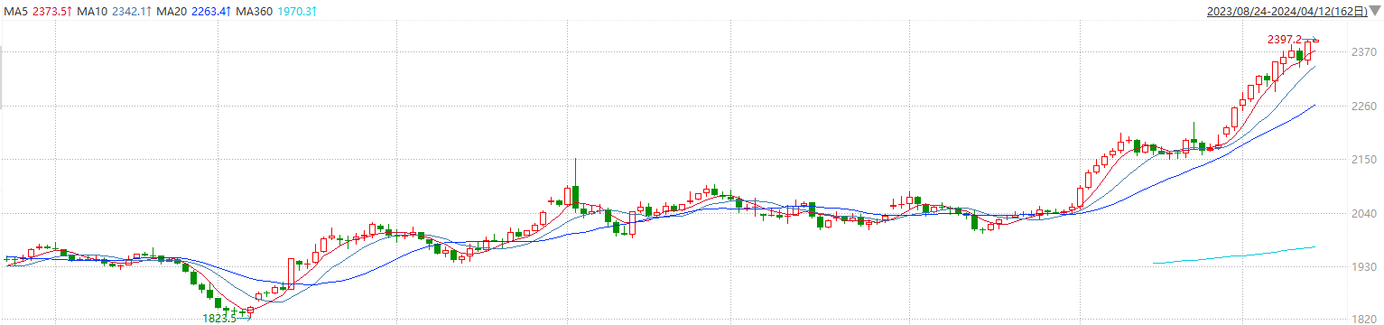

资料来源：wind、瑞达国际

**原油**

麦格理集团全球能源策略师维卡斯德维迪表示，如果地缘政治事件未能导致原油供应实际中断，今年下半年布伦特原油价格将很难维持在每桶90美元以上。随着非欧佩克的供应增长，欧佩克联盟的大量闲置产能重新进入市场，以及持续通胀可能削弱需求，下半年油价走势将会转为看空。  
　　美联储会议纪要显示，政策制定者担心降低通胀的进展可能停滞，需要实施更长时期的紧缩货币政策。由于美国消费者通胀数据连续第三次超出预期，市场现在认为美联储首次降息的时间很可能是在9月份，而非之前预期的6月份。  
　　欧洲央行周四将利率维持在历史高位，但是暗示欧洲央行可能很快降息。  
　　周四欧佩克仍坚持其对2024年全球需求增长相对强劲的预测。国际能源署将于周五发布月报。  
　　交易员担心伊朗可能会对4月1日以色列空袭其驻叙利亚大使馆进行报复。美国国务卿安东尼布林肯表示美国将与以色列站在一起。  
　　本周，以色列和哈马斯就长达六个月的加沙战争开始新一轮谈判，但这些谈判尚未达成任何协议。

纽约商品期货交易所（NYMEX）的西德克萨斯中质原油（WTI）5月合约较上一交易日下跌1.19美元或1.38%，报85.02美元/桶，短期呈现强势震荡走势。支撑位：83.3；压力位：87。

图7：原油（WTI）

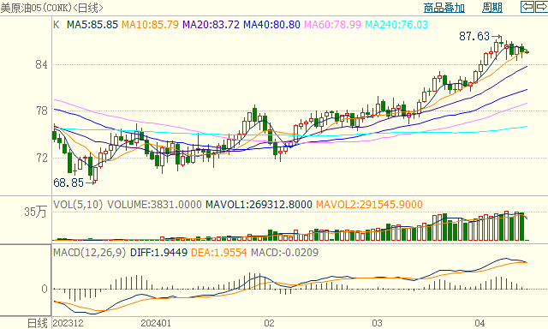

资料来源：wind、瑞达国际

**ICE****棉花**

洲际交易所(ICE)棉花期货周四下跌逾2%。受周度销售数据下降及美元走强拖累，抵消了积极的供需预测报告，交投最活跃的ICE 5月期棉收跌1.94美分或2.27%，收盘价报83.37分/磅。操作上，建议5月ICE期棉短期暂且观望为宜。

图8：ICE棉花期货主力合约日走势图及支撑位、阻力位

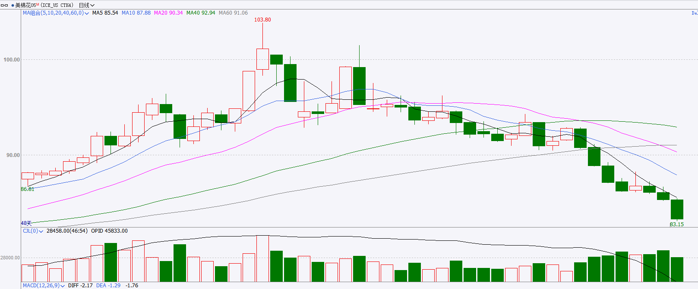

资料来源：wind、瑞达国际

**ICE原糖**

洲际期货交易所（ICE）原糖期货周四下跌，盘中一度触及一个月低位，由于印度产区迎来正常雨季的预报，加剧了市场看跌情绪。交投最活跃的ICE 5月原糖期货合约收盘收跌0.61美分或2.80%，结算价每磅20.85美分。操作上，建议5月ICE原糖短期偏空思路对待。

图9：ICE原糖期货主力合约日走势图及支撑位、阻力位

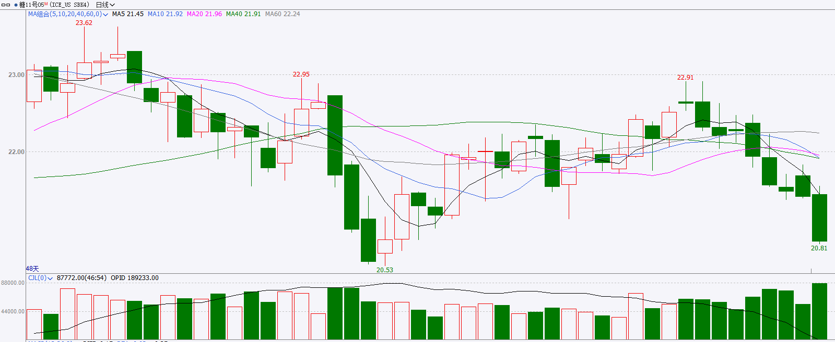

资料来源：wind、瑞达国际

△ 免责声明

此报告由瑞达国际所编制。本报告采用之资料及意见均相信可靠及准确，但本公司并不对各分析或有关资料之可 靠性及准确性作出全面性保证。本报告只供客户或读者作参考之用，客户或读者不应完全依靠本报告内容作为投资准 则。

本报告之资料及意见如有任何更改，恕不另行通知。本报告并非及并无意图构成任何作价或招揽进行买卖本报告 提及的商品。本公司不会对任何因依靠本报告作出任何买卖而引致之任何损失承担任何责任。



24小时客服电话： 00852 - 25342000/86 - 13603059885

24小时传真电话： 00852 - 25632368

客服邮箱： cs@ruida- int . com

客服QQ： 203195058/2938472186

网址：www. ruida- int . com

地址: 香港湾仔菲林明道8号大同大厦17楼05 - 06室